有一种新的比特币 ETF 提供 30% 的收益率：它是如何运作的

一款鲜为人知的比特币 ETF 本月登陆美国市场，承诺为其投资者提供令人惊叹的年度回报。

Roundhill 比特币备兑看涨策略 ETF (YBTC) 推出，向投资者进行首次分配时，每股 1.33 美元。根据该数据和该基金当前的资产净值，这相当于 33% 的年度分配收益率。

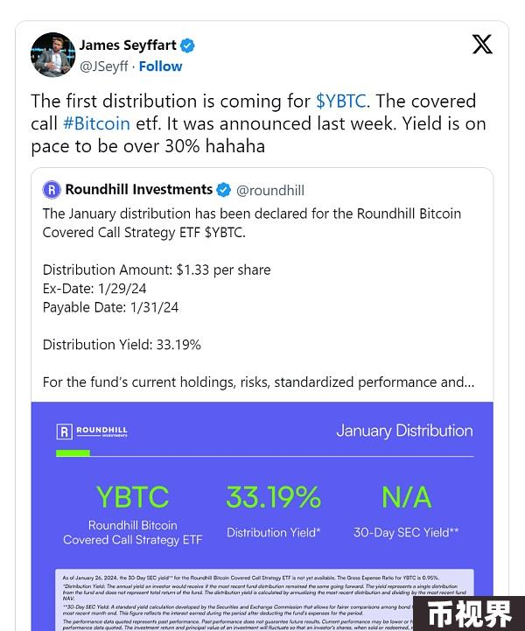

Roundhill 首席战略官 Dave Mazza 向Decrypt证实，YBTC 的分配收益率目前为 33.19%。

这比 Terraform Labs 等风险更高、现已解散的加密货币公司曾经向客户承诺的加密货币存款还要高出一步。它也远远高于美国监管机构多年来不愿批准常规比特币现货 ETF 所考虑的加密货币领域的安全收益率。

Mazza 解释道：“YBTC 寻求通过比特币的备兑看涨期权策略产生每月收入，由于该资产的高波动性，比特币历来提供了可观的期权溢价。”

备兑看涨期权是指投资者出售某种证券的看涨期权，同时在其储备中拥有等量的该证券。看涨期权为买家提供了在未来日期以预定价格购买资产的“选择权”，一些投资者宁愿承担购买资产本身的风险。

朗德希尔指出，比特币“历史上提供了可观的期权溢价”，创造了大量高收入潜力。根据招股说明书，该基金计划将 80% 的净资产投资于以比特币期货ETF股票作为参考资产的期权合约。

“该基金不直接投资比特币，”它指出，并指出它并不寻求追踪比特币的现货价格。 “寻求直接接触比特币价格的投资者应该考虑基金以外的投资。”

该基金的网站还解释说，其资产主要以美国国库券形式持有，部分持有 ProShares 比特币策略 ETF (BITO) 的看涨期权和看跌期权。

YBTC是一只主动管理型基金。拥有博士学位的 Fred Krueger 表示。拥有数学博士学位，曾是一名自营交易员，对比特币 ETF 情有独钟——该基金是在“无清算风险”的情况下通过 BTC 赚取 30% 收益的“答案”。

“如果市场下跌，看跌期权被执行，你实际上就拥有了比特币（亏损），”他周一在推特上写道。“市场上涨，你可以从看跌期权中赚取溢价，并参与看涨期权。”

截至周一，YBTC 交易价格为 49.50 美元，较过去五个交易日上涨 5%。